Творческий отчет о работе оздоровительного лагеря
«РОБИНЗОНЫ» МОУ « СОШ № 21» г. Воркуты

Что случилось, не пойму.
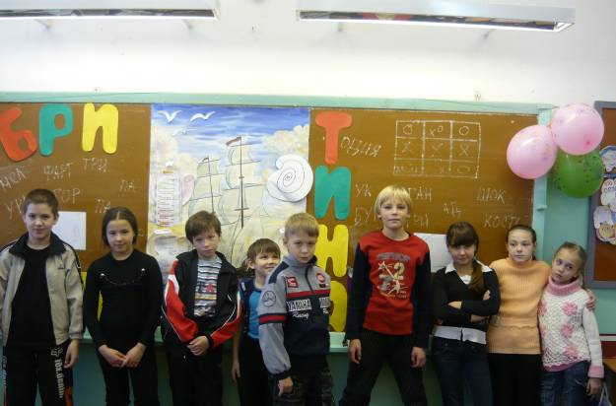
Я во сне иль наяву?
Всюду смех, веселье.
У всех прекрасное настроенье!
Правильно! Ты угадал!
Детский лагерь всех собрал.

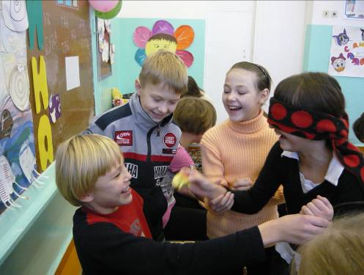

Недалеко от города, в микрорайоне Советском, раскинулось царство, необъятное государство – Страна Сказок, Чудес и Волшебства – оздоровительный лагерь «Робинзоны». Прекрасная страна! И кто хоть раз побывал в ней, останется пленником навеки. Потому, что деревья, окутанные в белые шубки, у нас самые чудесные, Уральские горы, которые ласкают наш взор – самые высокие и красивые.
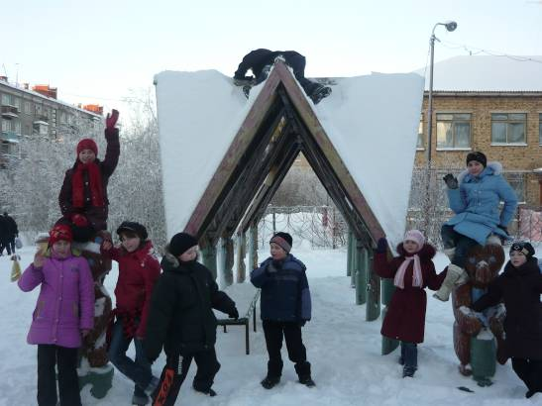
Вожак «Робинзонов» Дора Петровна и ее верный Пятница Кулик Лариса Валерьевна предложили нам отправиться в пятидневное путешествие - белый свет познавать, да свои способности показать. Дорожка нам представлялась дальняя. Не задумываясь, мы собрались в путь!
И тут началось… Путешествия, путешествия, путешествия…Творческая группа ежедневно устраивала нам испытания. Если отгадаем – молодцы, а нет – придётся вернуться обратно.
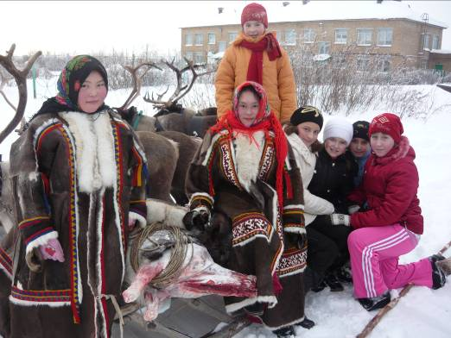
Путешествие в сказочное царство, где отгадывали сказку по отрывку, а затем ее инсценировали. Путешествие в страну загадок и чудес, в гости к коренным жителям тундры – ненцам, где нам пришлось отгадать сказки Коми, поиграть в игры народов Севера, даже посчастливилось сфотографироваться на память.
Долго ли, коротко ли шли мы по Стране Сказок и Чудес, а очутились на детской площадке. А здесь…Солнце ослепляет, снег по пояс, качели застыли от холода. Но мы и тут прошли все испытания: кто первым добежит до горки, кто скатится с неё, кто обнаружит самый большой снежный сугроб. Разве это не здорово?
Наш вожак повел нас дальше. А тут ещё одно препятствие – «Ах, вы сани, мои сани!» Вот это веселье! Вот это эстафеты! А уж про футбол на снегу – нет слов, одни эмоции!
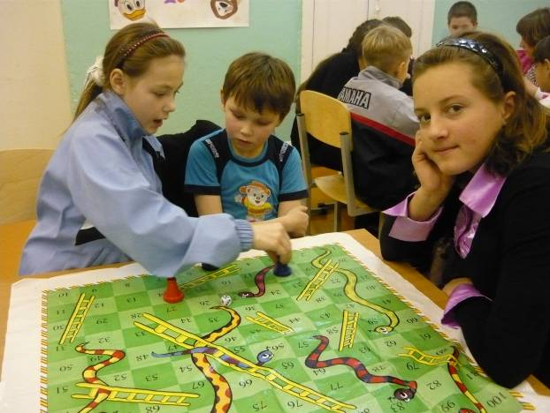
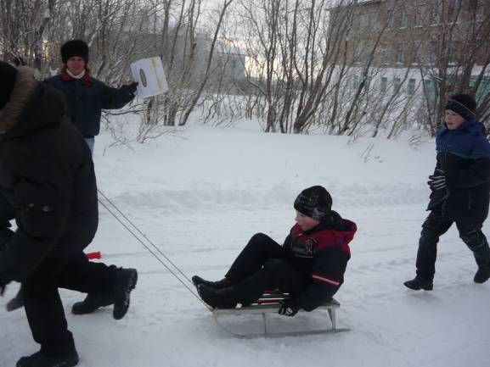
Долго ли, коротко ли шли мы по Стране Чудес, вдруг очутились перед большим дворцом. А чей он, кто в нём живёт? Да ведь это наша школа, где мы отдыхаем. Вошли внутрь, а там нас ждали видеофильмы про животных, игра «Собачий ринг», «Крестики – нолики», «Слабое звено», «Умники и умницы», а в столовой – ежедневный пир на весь мир, пальчики оближешь. А ещё мы очень много рисовали на разные темы: «Зимушка – зима», «Соблюдайте правила безопасности на дорогах!», «Любимый город», ведь скоро его День рождения.
Заканчивается и наше путешествие по Стране Сказок, Чудес и Волшебства. О нём можно много рассказывать, ведь сказочная тропинка бесконечна: как мы пели, играли в настольные игры, теннис, шашки, как мы в спортзале играли в пионербол, кувыркались, отжимались, а уж про «лежбища морских котиков» т.е. ребят на спортивных матах… Это было что – то.
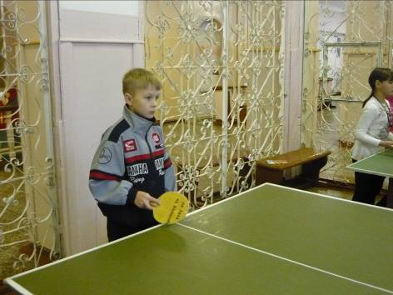
Вот и остались позади пять дней. Всего пять. А какие!
Мы все молодцы! Славно отдохнули! В награду нам вручили весёлые «медали» и сладкие призы.
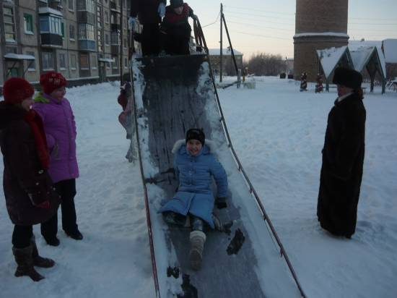
Настроение отличное! Но хорошее всегда быстро заканчивается. Это путешествие надолго останется в нашей памяти.

